Управління освіти, молоді та спорту
Збаразької районної державної адміністрації

7 КЛАС

Вічність української народної пісні
(конспект уроку)

З досвіду роботи
Мирослави Володимирівної Медвідь
вчителя музики
Котюжинської
загальноосвітньої школи І - ІІ ступенів
Збаразького району
Тернопільської області

2016
Тема уроку: Вічність української народної пісні. Виконання вивчених пісень. Гра «Розрізне доміно».Укр. народна пісня «Їхав, їхав козак містом» - розучування. Інтервал терція. Г.Давидович «Кобза» - слухання.
Мета уроку: повторити вивчені укр. нар. пісні, викликати і продовжувати прищеплювати дітям любов до пісні, домагатися виразного виконання пісень, ознайомити з інтервалом терцією, розвивати вокальні навички ритмічні відчуття, виховувати естетичні смаки через образи українських народних пісень, виховувати любов і повагу до рідної землі.
Обладнання: Посібник-зошит для 7 кл., збірник «Українські народні пісні», роздаткові картки, аудіо записи.

Хід уроку

Ну де ще є така чарівна пісня
Серед яких на світі славних мов?
То серце від журби неначе стисне,
А то навіє радість і любов.
«Українська пісня – це бездонна
душа українського народу, це його слава»
(О. Довженко)

1. Музичне вітання, організація класу до уроку, оголошення теми та епіграфів.
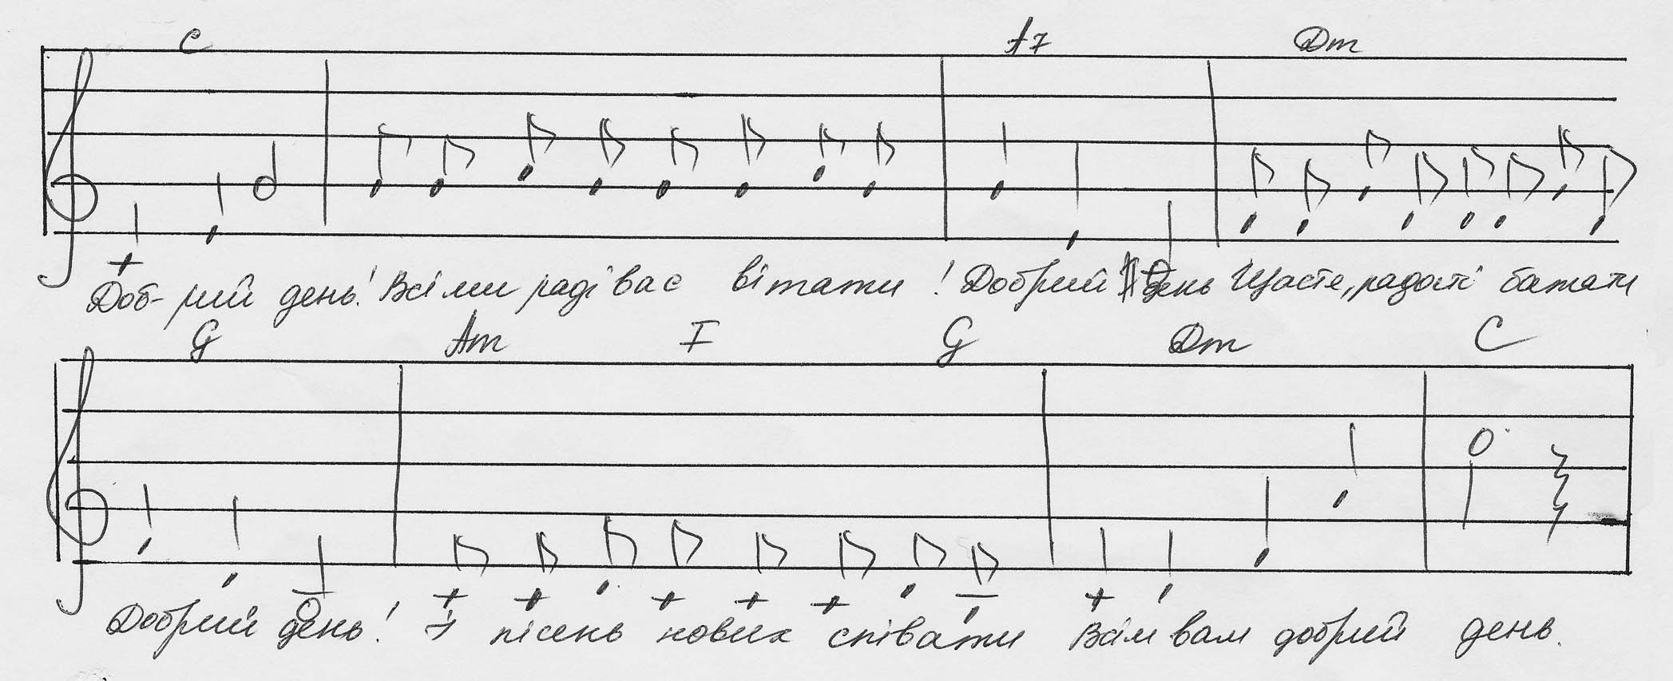
А ви не задумувались над тим, чому ж наш народ любить пісню, любить співати і ми можемо все – таки пишатись нашою піснею. Добрі люди кажуть, що українець співає цілий рік і цілий вік. Так нам від Бога дано, про що йдеться в легенді.
Якось Господь вирішив наділити дітей світу талантами. Французи вибрали елегантність і красу, угорці – любов до господарювання, німці – дисципліну і порядок, діти Росії – владність, Польщі – здатність до торгівлі. Італійці одержали хист до музики. Обдарувавши всіх, Бог підвівся з трону і раптом побачив у куточку дівчину. Вона була одягнена у вишивану сорочку, руса коса переплетена синьою стрічкою, а на голові багряний вінок із калини.
- Ти чого плачеш? - запитав Господь
- Я, - Україна, а плачу, бо стогне земля моя від пролитої крові, від пожеж. Сини мої на чужині. Вороги знущаються з удів та сиріт, у своїй хаті немає правди й волі.
- Чого ж ти не підійшла до мене раніш? Я всі таланти уже роздав. Як же зарадити твоєму горю?
Дівчина вже хотіла йти, та Господь - Бог, піднявши правицю, зупинив її.
- Є у мене неоціненний скарб, який уславить тебе і твій народ на весь світ. Це - пісня.
Узяла дівчина - Україна дарунок і міцно притиснула до серця. Поклонилася низенько Всевишньому і ясним обличчям понесла пісню в народ.
З того часу український народ знаходить собі втіху і в горі, і в радощах у пісні.
2. Виконання вивчених пісень і розучування пісні «Їхав, їхав козак містом»
- Щоб пригадати вивчені українські народні пісні, пропоную пограти гру «Розрізне доміно».
- А на які жанри поділяються українські народні пісні? (календарно-обрядові, історичні та козацькі, соціально-побутові, пісні про кохання, родинно-побутові, жартівливі, пісні літературного походження).
Виконання вивчених пісень:
- «Їхав козак за Дунай»,
- «Зеленеє жито, зелене»,
- «Думи мої, думи»,
- «Од Києва до Лубен»,
- «Котику сіренький».
Ознайомлення з піснею «Їхав, їхав козак містом».Розучування пісні по слуху без попередньої демонстрації, так як вона добре відома учням. Наголошую учням на те, що ця пісня відноситься до родинно - побутових.
Бачите, що наша пісня, як життя людини: то прекрасне, як безмежне поле, засіяне зерном історії і заквітчане людськими надіями. Це любов до Вітчизни і ненависть до її ворогів. Наша пісня пахне весняними дощами, синіми волошками, запашними чорнобривцями, материнськими теплими долонями.
3. Музична грамота. Інтервал терція утворюється між звуками, які охоплюють три ступені від основи вгору або вниз. В українських народних піснях дуже поширений двоголосний спів у терцію, яка створює чудове гармонічне співзвуччя та злагоджене звучання.
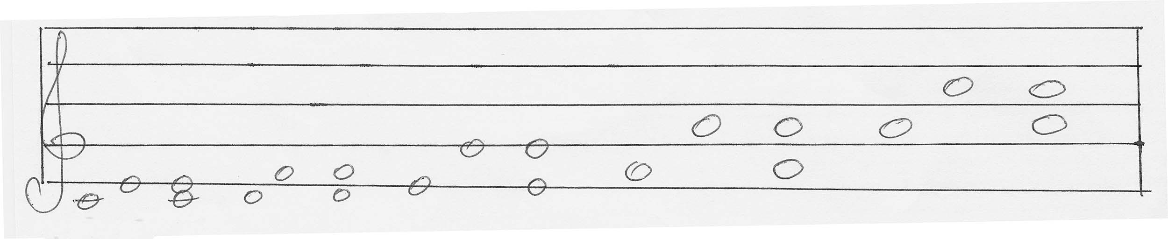
4. Слухання музики. Прослухайте хорову сюїту - фантазію «Кобза» українського композитора Григорія Давидовського. Зверніть увагу на яскравий колорит українського пісенного фольклору.(учні слухають музику).
Через поетичне слово, музичні інтонації та характер мелодії створюються художні образи людей, виражаються їхні настрої, почуття, стосунки.
5. Закріплення, підсумок уроку.

Легенда «Про сумні й веселі співанки»

Жили колись чоловік та жінка, тяжко їм було, бо мали повну хату маленьких дітей, а землиці - на заячий скік. Працювали і вдень, і вночі, аби не вмерти з голоду, проте всі в родині любили співати.
Одного дня померла бідна жінка. Крайня біда присіла чоловіка, і в хаті вже не було чути веселих співанок - лише сумні. А в сусідстві жив великий пан. Якось прийшов до бідного, поклав торбу з грішми на лаву і питає: «Скільки в тебе дітей?» - «Десятеро». «А чи не забагато, чоловіче, на твої маєтки? Відпусти мені одну дитину, і я дам тобі за неї торбу грошей». Бідний скликав дітей і каже: «Пан дає торбу грошей за одного з вас. Хто піде до нього? Там буде їсти калачі, а спати на перинах». Діти гірко заплакали. «Жоден не хоче йти до вас, пане», - сказав бідний чоловік. Пан задумався. «Тоді я даю торбу грошей, аби ви більше не співали. Я не можу спати через ваші співанки». «Хай буде так», - і бідний забрав гроші. Багач пішов додому. Всі мовчали. І раптом один хлопчина заспівав так, що у всіх забриніли сльози на очах. Бідний схопив торбу з грішми і побіг до пана. Кинув торбу йому на стіл і сказав: «Я не продаю, пане, ні співанок, ні дітей!» І в бідній хаті далі було чути пісні сумні та веселі.

І справді, ніколи й нікому не вдасться заглушити українську пісню. Вона, як душа, вічна. Нехай завжди з нами буде рідна пісня, нехай збереже вона тепло наших сердець, наше життя, нехай робить усіх нас душевнішими, красивішими у своїх почуттях, підносить нашу національну і людську гідність. Адже пісня - це маленька криничка живої води. Не поспішайте її переступати. Зупиніться і розважливо вдивіться в її глибочінь: може побачите благородний лицарський образ свого предка, красу свого сучасника й духовну вроду нащадків. І хай широка світова слава рідної пісні, отой її дорогий вогник, зігрівши всю землю, повертається до тебе - її спадкоємця, і приносить у дім лише радість і щастя.

6. Домашнє завдання - віднайти у пісні «Їхав, їхав козак містом» інтервал терцію.
Виставлення оцінок під пісню «В нас на Україні».

